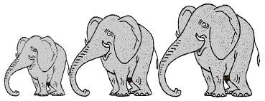  Rallye Lecture Cycle 3 | Robinson Crusoé  Daniel Defoe (éditions Lire C’est Partir) |  | 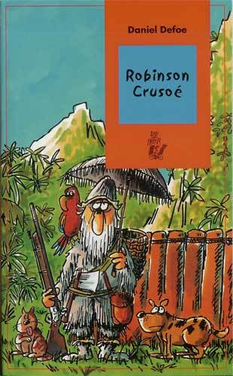
1 – Pourquoi Robinson arriva-t-il sur cette île ?  a) Il fit naufrage.  b) Il venait visiter. c) Il rendait visite à sa grand-mère. |  | 6 – Comment repart-il chez lui ?  a) Il repart grâce à la barque qu’il a construite.  b) Il repart à l’aide d’un navire qui passait.  c) Il repart à la nage.
2 – Que signifie l’expression « île déserte » ?  a) Il y fait très chaud comme dans le désert.  b) Il y a plein de fruits pour faire un bon dessert.  c) Personne n’y habite. |  | 7 – Qui est Poll ?  a) C’est un chat.  b) C’est un perroquet.  c) C’est une chèvre.
3 – Comment appelle-t-il son nouvel ami ?  a) Il l’appelle Lundi.  b) Il l’appelle Mercredi.  c) Il l’appelle Vendredi. |  | 8 – Où Robinson construit-il sa maison principale ?  a) Il construit sa maison à l’entrée d’une grotte.  b) Il construit sa maison en haut d’un arbre.  c) Il construit sa maison au sommet d’une montagne.
4 – Combien de temps Robinson reste-t-il sur l’île ?  a) Il est resté 1 an sur l’île.  b) Il est resté 15 ans sur l’île.  c) Il est resté 28 ans sur l’île. |  | 9 - Quelle est la nationalité de Robinson Crusoé ?  a) Robinson Crusoé est Brésilien.  b) Robinson Crusoé est Français.  c) Robinson Crusoé est Anglais.
5 - Comment se nomment les deux prisonniers des sauvages que libèrent Vendredi et Robinson ?  a) Les deux prisonniers se nomment Pimah et Pedro Rodriguez.  b) Les deux prisonniers se nomment Rimah et Pedro Gusmanez.  c) Les deux prisonniers se nomment Timah et Pedro Raminez. |  | 10 – Que signifie le mot « cannibale » ?  a) Ce sont des hommes qui tuent sans raison.  b) Ce sont des hommes qui ne mangent pas de viande.  c) Ce sont des hommes qui mangent de la chair humaine.

Rallye Lecture Cycle 3 |  |  |  |  | Robinson Crusoé  Daniel Defoe  (éditions Lire C’est Partir)
CORRECTION
1 – Pourquoi Robinson arriva-t-il sur cette île ?  a) Il fit naufrage. |  |  |  |  |  |  | 6 – Comment repart-il chez lui ?  b) Il repart à l’aide d’un navire qui passait.
2 – Que signifie l’expression « île déserte » ?  c) Personne n’y habite. |  |  |  |  |  |  | 7 – Qui est Poll ?  b) C’est un perroquet.
3 – Comment appelle-t-il son nouvel ami ?  c) Il l’appelle Vendredi. |  |  |  |  |  |  | 8 – Où Robinson construit-il sa maison principale ?  a) Il construit sa maison à l’entrée d’une grotte.
4 – Combien de temps Robinson reste-t-il sur l’île ?  c) Il est resté 28 ans sur l’île. |  |  |  |  |  |  | 9 - Quelle est la nationalité de Robinson Crusoé ?  c) Robinson Crusoé est Anglais.
5 - Comment se nomment les deux prisonniers des sauvages que libèrent Vendredi et Robinson ?  b) Les deux prisonniers se nomment Rimah et Pedro Gusmanez. |  |  |  |  |  |  | 10 – Que signifie le mot « cannibale » ?  c) Ce sont des hommes qui mangent de la chair humaine.
Question | 1 | 2 | 3 | 4 |  | 5 |  | 6 | 7 | 8 | 9 | 10
Points | 1 | 1 | 1 | 1 |  | 1 |  | 1 | 1 | 1 | 1 | 1

